桓台县水利局
2020年政府信息公开工作年度报告
根据《国务院办公厅政府信息与政务公开办公室关于政府信息公开工作年度报告有关事项的通知》(国办公开办函〔2019〕60号)的规定，我局认真编制《桓台县水利局2020年政府信息公开工作年度报告》，并进行公开。本年度（2020年1月1日至2020年12月31日）报告内容由总体情况、主动公开政府信息情况、收到和处理政府信息公开申请情况、政府信息公开行政复议和行政诉讼情况、存在的主要问题及改进情况及其他需要报告的事项共六部分组成。如对本报告有疑问，请与桓台县水利局办公室联系(地址:桓台县槐荫路344号，电话:0533-8210526。）
一、总体情况
（一）主动公开情况
1.2020年度，按照《中华人民共和国政府信息公开条例》要求，认真做好政府信息的主动公开工作，对政府信息进行梳理和编目，通过政务公开网站、“桓台水利”微信公众号等平台，全年累计报送各类信息213余条。其中桓台县水利局信息公开指南1篇，桓台县水利局信息公开年报1篇，其他信息200余条。以文字、图片、视频等形式，及时发布重大政策和相关政策解读及全县水利系统重点工作开展情况，积极回应社会关切，得到了广大群众的极大认可。
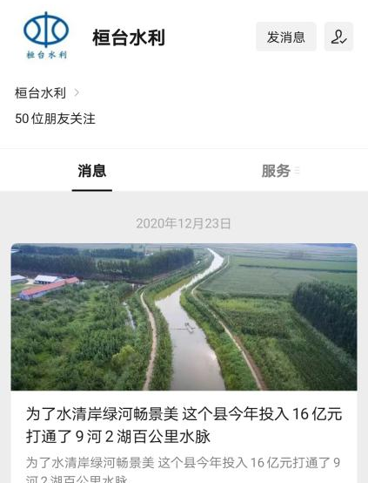
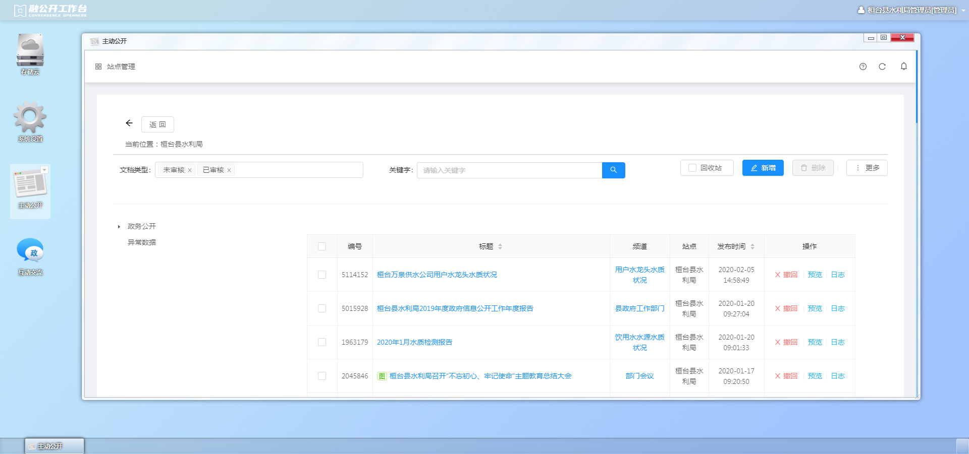

- 人大建议和政协提案。2020年，通过网站公开人大代表建议办理情况2件，公开政协委员提案办理情况1件。
（二）依申请公开情况
2020年度桓台县水利局收到依申请公开1件。
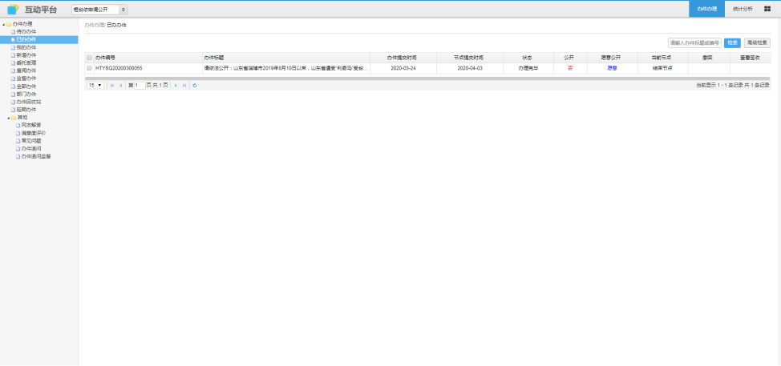

（三）政府信息管理情况
在政府信息公开工作推进过程中，本着“规范、明了、方便、实用”的原则，根据单位工作实际，突出重点，创新形式，不断提高政府信息公开工作水平，不断深化和丰富公开内容，主动向社会公开各类信息。
（四）平台建设
切实规范完善平台建设，确保信息准确及时发布。按照县政府办的统一要求，编制更新信息公开目录，补充完善各个栏目；编制主动公开目录。认真做好新旧平台的信息管理及维护工作，及时更新平台的信息公开栏目并做好日常维护，确保信息发布的规范性及时效性，以准确及时地反映各项工作动态。
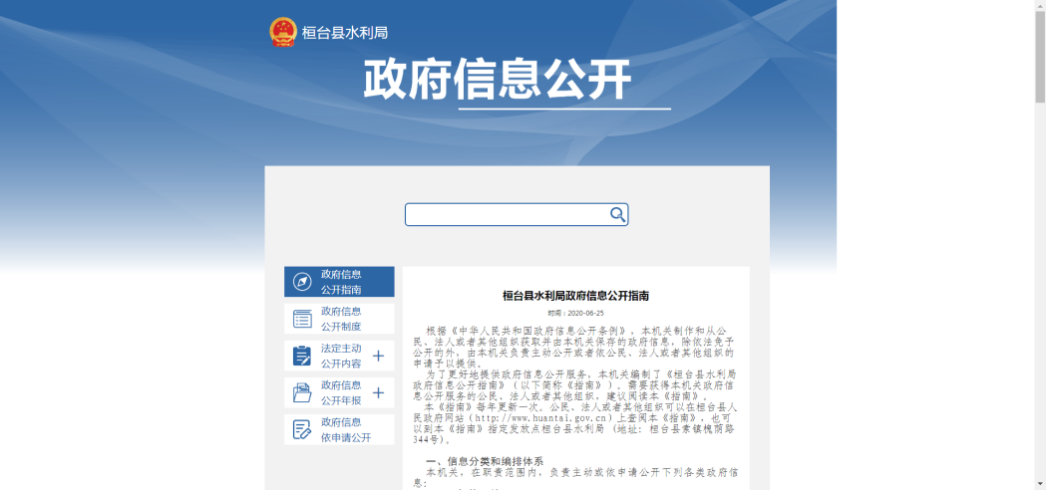
（五）监督保障情况
1.明确责任，建立健全组织领导机制。2020年，为保证我局政府信息公开工作的有效实施，加强对政府信息公开工作的领导，及时调整了政府信息公开工作领导小组成员，安排部署政府信息公开工作，健全了由主要领导负总责，分管领导主抓，办公室具体负责，专人处理政府信息文件的分工及工作机制。
2.强化监督，完善公开制度。2020年，进一步完善信息公开机制，建立健全长效管理机制，围绕中心工作，及时、准确填报应公开的信息，重点做好社会关注、群众关心信息的公开，方便群众网上查看。严格遵守信息保密审查制度，确保涉密信息不公开，公开信息不涉密。同时，强化监督检查工作，实行定期检查与不定期检查相结合，鼓励广大干部、群众积极参与监督，积极反映公开过程中存在的突出问题，使公开工作更加扎实、有序开展。
二、主动公开政府信息情况

第二十条第（一）项
信息内容 | 本年新制作数量 | 本年新  公开数量 | 对外公开  总数量
规章 | 0 | 0 | 0
规范性文件 | 0 | 0 | 0
第二十条第（五）项
信息内容 | 上一年项目数量 | 本年增/减 | 处理决定数量
行政许可 | 10 | -10 | 0
其他对外管理服务事项 | 0 | 不变 | 0
第二十条第（六）项
信息内容 | 上一年项目数量 | 本年增/减 | 处理决定数量
行政处罚 | 201 | 0 | 0
行政强制 | 18 | 0 | 0
第二十条第（八）项
信息内容 | 上一年项目数量 | 本年增/减
行政事业性收费 | 0 | 0
第二十条第（九）项
信息内容 | 采购项目数量 | 采购总金额
政府集中采购
三、收到和处理政府信息公开申请情况
（本列数据的勾稽关系为：第一项加第二项之和，等于第三项加第四项之和） |  |  | 申请人情况
 |  |  | 自然人 | 法人或其他组织 |  |  |  |  | 总计
 |  |  |  | 商业企  业 | 科研机  构 | 社会公益组织 | 法律服务机构 | 其他
一、本年新收政府信息公开申请数量 |  |  | 1 | 0 | 0 | 0 | 0 | 0 | 1
二、上年结转政府信息公开申请数量 |  |  | 0 | 0 | 0 | 0 | 0 | 0 | 0
三、本年  度办理结果 | （一）予以公开 |  | 1 | 0 | 0 | 0 | 0 | 0 | 1
 | （二）部分公开（区分处理的，  只计这一情形，不计其他情形） |  | 0 | 0 | 0 | 0 | 0 | 0 | 0
 | （三）不予公开 | 1．属于国家秘密 | 0 | 0 | 0 | 0 | 0 | 0 | 0
 |  | 2．其他法律行政  法规禁止公开 | 0 | 0 | 0 | 0 | 0 | 0 | 0
 |  | 3．危及“三安全  一稳定” | 0 | 0 | 0 | 0 | 0 | 0 | 0
 |  | 4．保护第三方合  法权益 | 0 | 0 | 0 | 0 | 0 | 0 | 0
 |  | 5．属于三类内部  事务信息 | 0 | 0 | 0 | 0 | 0 | 0 | 0
 |  | 6．属于四类过程  性信息 | 0 | 0 | 0 | 0 | 0 | 0 | 0
 |  | 7．属于行政执法  案卷 | 0 | 0 | 0 | 0 | 0 | 0 | 0
 |  | 8．属于行政查询  事项 | 0 | 0 | 0 | 0 | 0 | 0 | 0
 | （四）无法提供 | 1．本单位不掌握  相关政府信息 | 0 | 0 | 0 | 0 | 0 | 0 | 0
 |  | 2．没有现成信息  需要另行制作 | 0 | 0 | 0 | 0 | 0 | 0 | 0
 |  | 3．补正后申请内  容仍不明确 | 0 | 0 | 0 | 0 | 0 | 0 | 0
 | （五）不予处理 | 1．信访举报投诉  类申请 | 0 | 0 | 0 | 0 | 0 | 0 | 0
 |  | 2．重复申请 | 0 | 0 | 0 | 0 | 0 | 0 | 0
 |  | 3．要求提供公开  出版物 | 0 | 0 | 0 | 0 | 0 | 0 | 0
 |  | 4．无正当理由大  量反复申请 | 0 | 0 | 0 | 0 | 0 | 0
 |  | 5．要求行政机关确认或重新出  具已获取信息 | 0 | 0 | 0 | 0 | 0 | 0 | 0
 | （六）其他处理 |  | 0 | 0 | 0 | 0 | 0 | 0 | 0
 | （七）总计 |  | 0 | 0 | 0 | 0 | 0 | 0 | 0
四、结转下年度继续办理 |  |  | 0 | 0 | 0 | 0 | 0 | 0 | 0
四．政府信息公开行政复议、行政诉讼情况
行政复议 |  |  |  |  | 行政诉讼
结果维持 | 结果纠正 | 其他结果 | 尚未审结 | 总计 | 未经复议直接起诉 |  |  |  |  | 复议后起诉
 |  |  |  |  | 结果维持 | 结果纠正 | 其他结果 | 尚未审结 | 总计 | 结果维持 | 结果纠正 | 其他结果 | 尚未审结 | 总计
0 | 0 | 0 | 0 | 0 | 0 | 0 | 0 | 0 | 0 | 0 | 0 | 0 | 0 | 0
五、存在的主要问题及改进情况
自使用信息公开新平台以来，县水利局按照县政府办统一要求进行问题整改。对照整改通知，积极整改出现的问题，目前已整改完毕。在接下来的工作中，会严格按照各项要求及时、规范上传各项信息。
1、建立长效机制。不断完善政务信息公开制度，加强中间过程的检查督导工作，促进政务信息公开工作更加规范和完整。对原有的政府信息公开目录进行补充完善，保证公开信息的完整性和准确性。强化责任意识，提高采集业务数据的及时性、准确性，及时更新信息内容、提高信息公开工作质量。
2、充实公开内容。按照“以公开为原则，不公开为例外”的总体要求，进一步按照政府公开信息目录，重点推进政府的信息公开公众。
3、规范工作流程。规范信息发布，继续探索政府信息公开与办公信息化建设相结合的有效方式，以信息公开促进群众监督参与，以信息公开促进依法行政水平，不断提高工作和服务质量，切实维护公众的知情权、参与权和监督权。
六、其他需要报告的事项
无其他需要报告的事项。

桓台县水利局
2021年1月26日

